张家港市南港诚明化工有限公司工业盐资
源化利用项目
环境影响评价公众参与说明
编制单位：张家港市南港诚明化工有限公司
2021年 8月

张家港市南港诚明化工有限公司工业盐资源化利用项目环境影响评价公众参与说明
1 概述
本次环境影响评价的公众参与工作，首次公示采用网络公示和问卷调查相结
合的方式，向公众介绍本项目的主要概况，以使公众认识和了解本项目的建设情
况；征求意见稿公示采取网络公示、报纸刊登、项目情况张贴和问卷调查的方式，
向公众较为详细且全面的介绍了本项目的具体情况。项目公示期间，建设单位广
泛听取各界对项目建设及环境保护方面的意见和要求。
2 首次环境影响评价信息公开情况
2.1公示内容及日期
2.1.1公开内容
张家港市南港诚明化工有限公司工业盐资源化利用项目
环境影响评价公众意见调查第一次公示
受建设单位的委托，江苏艾弗瑞环保科技有限公司承担了本项目的环境影
响评价工作按生态环境部令第 4号《环境影响评价公众参与办法》的有关规
定，为推进和规范项目环境影响评价中的公众参与，现将本项目相关情况向各
单位和市民公告如下：
（一）建设项目名称、选址选线、建设内容等基本情况
建设项目名称：张家港市南港诚明化工有限公司工业盐资源化利用项
目
选址选线：张家港市扬子江国际化学工业园区华达路 9号
原有项目情况：公司现有项目包括张家港市南港诚明化工有限公司年产磷
酸三乙酯 8000吨搬扩建项目，张家港市南港诚明化工有限公司年产磷酸三乙
酯 8000吨搬扩建项目（重新报批）及张家港市南港诚明化工有限公司年产 1000
吨 N-丙烯酰吗啉、副产 1205吨苯甲酰氯、360吨 3-氯代丙酰氯、100吨丙烯
酰氯、1124吨盐酸、430吨氯化钠、25吨胶黏树脂项目。张家港市南港诚明
化工有限公司年产磷酸三乙酯 8000吨搬扩建项目（重新报批）已建成，张家
港市南港诚明化工有限公司年产 1000吨 N-丙烯酰吗啉、副产 1205吨苯甲酰
氯、360吨 3-氯代丙酰氯、100吨丙烯酰氯、1124吨盐酸、430吨氯化钠、25
1

吨胶黏树脂项目正在建设。现有项目中已建工程项目的废气、废水、噪声均能
达标排放，固体废物均能妥善处理。
（二）建设内容
本项目拟投资 500万元人民币，其中环保投资 50万元。本项目依托张家
港市南港诚明化工有限公司现有车间，不新增用地面积和建筑面积，新增耙式
干燥机、回转窑、冷却器等设备，采用高温加热、骤冷等工序将现有项目产生
的干燥残渣制成工业六聚偏磷酸钠。本项目建成后，工业六聚偏磷酸钠的年产
量为 250吨。
（三）建设单位名称和联系方式
建设单位名称：张家港市南港诚明化工有限公司
联系人：赵刚
电话：18606249875
（四）环境影响报告书编制单位的名称
单位名称：江苏艾弗瑞环保科技有限公司
（五）公众意见表的网络链接
网络连接：详情见附件
（六）提交公众意见表的方式和途径
提交方式:公众可以在信息公开后，以信函、传真、电子邮件或者按照有
关公告要求的其他方式，向建设单位或者环境影响评价机构提交书面意见。
提交途径:①信函地址：张家港市扬子江国际化学工业园区华达路 9号
②电子邮件地址：2320287597@qq.com
公示时间：10个工作日。
2.1.2项目公开日期
公示时间：从 2021年 6月 23日~2021年 7月 6日，公示 10个工作日。
2.1.3项目公开情况分析
张家港市南港诚明化工有限公司于 2021年 6月 23日委托江苏艾弗瑞环保科
技有限公司进行张家港市南港诚明化工有限公司工业盐资源化利用项目环境影
响评价工作，于 2021年 6月 23日在张家港市南港诚明化工有限公司官方网站上
开展首次公示，符合《环境影响评价公众参与办法》（部令第 4号）（以下简
2







称《办法》）中：“第九条建设单位应当在确定环境影响报告书编制单位后 7个
工作日内，通过其网站、建设单位所在地公共媒体网站或者建设项目所在地相关
政府网站公示”的要求。
环评委托书如下：
图 2-1环评委托书
2.2公开方式
2.2.1网络
载体选取符合型分析：本项目在张家港市南港诚明化工有限公司官方网站对
本项目基本情况进行公示，网站属于《办法》中“ 第九条建设单位应当在确定环
境影响报告书编制单位后 7个工作日内，通过其网站、建设项目所在地公共媒体
网站或者建设项目所在地相关政府网站（以下统称网络平台）公开信息”中的“建
设单位网站”，符合《办法》的要求。
3
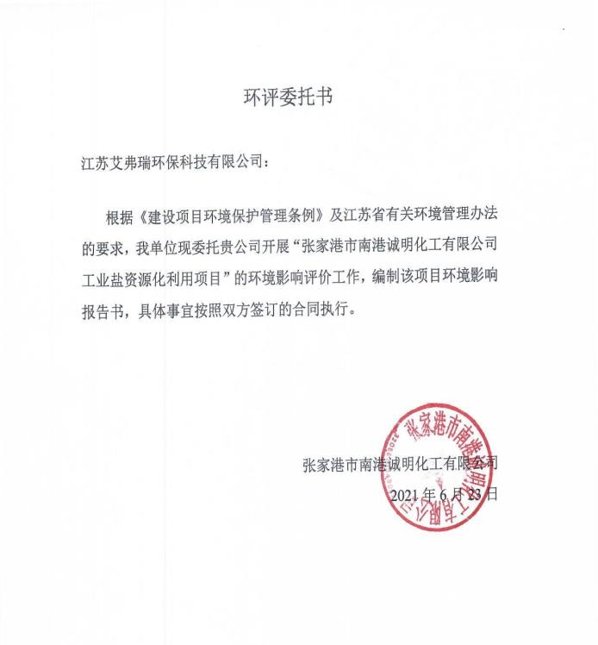
网络公示时间：2021年 6月 23日~2021年 7月 6日
网址：https://www.chinatep.com/news01.asp?id=2840
公示截图：
图 2-2项目第一次网上公示截图
4
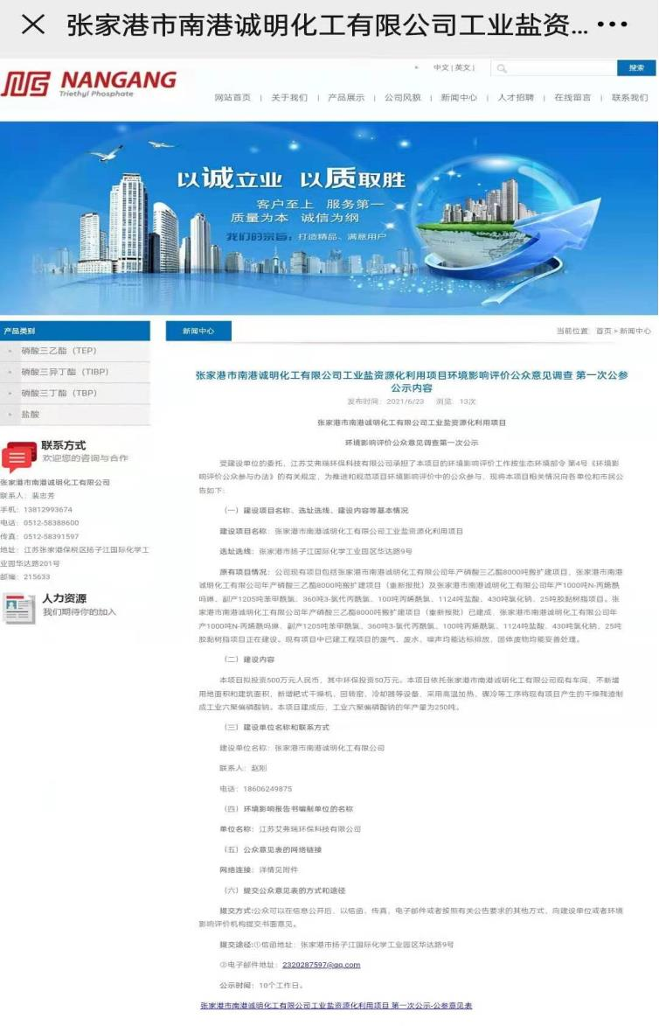
2.2.2其他
无。
2.3公众意见情况
首次公示后，未收到任何形式的意见反馈。
3 征求意见稿公示情况
3.1公示内容及时限
3.1.1公开内容
张家港市南港诚明化工有限公司工业盐资源化利用项目
环境影响评价征求意见稿全文公示
受建设单位的委托，江苏艾弗瑞环保科技有限公司承担了本项目的环境影
响评价工作，按《环境影响评价公众参与办法》（生态环境部令第 4号）的
有关规定，征求意见稿形成后，应向社会进行公示，征求与该建设项目环境影
响评价有关的意见，欢迎公众积极参与并提出宝贵意见。涉及企业保密技术的
部分章节在征求意见稿全文中不予公开。
（一）建设项目情况简述
建设项目名称：张家港市南港诚明化工有限公司工业盐资源化利用项目。
选址选线：江苏扬子江国际化学工业园华达路 9号，张家港市南港诚明化
工有限公司现有厂区内。
现有项目情况：现有项目包括《张家港市南港诚明化工有限公司年产磷酸
三乙酯 8000吨搬迁扩建项目》及其重新报批、《张家港市南港诚明化工有限
公司年产 1000吨 N-丙烯酰吗啉、副产 1205吨苯甲酰氯、360吨 3-氯代丙酰氯、
100吨丙烯酰氯、1124吨盐酸、430吨氯化钠、25吨胶黏树脂项目》。现有项
目废水经厂区污水处理设施处理后接管至张家港胜科水务有限公司进行深度
处理，废气经废气处理设施处理达标后高空排放，所有固体废物均可得到有效
处理。
建设内容：本项目拟投资 500万元，不新增用地面积和建筑面积、依托厂
区现有车间，新增回转窑、冷却器等设备，采用高温加热、骤冷等工序将现有
5

项目产生的干燥残渣制成工业六聚偏磷酸钠。本项目建成后，工业六聚偏磷酸
钠的年产量为 250吨。
（二）环境影响报告书编制单位的名称
单位名称：江苏艾弗瑞环保科技有限公司
（三）环境影响报告书征求意见稿全文的网络链接及查阅纸质报告书的方
式和途径
查阅报告书的方式和途径：
建设单位联系电话：赵刚 18606249875
建设单位地址：江苏扬子江国际化学工业园华达路 9号
（四）征求意见的公众范围
本次扩建项目征求意见的范围为项目附近的环境敏感目标，包括中德社
区、晨阳村、东海粮油等。
（五）公众意见表及报告书
见附件。
（六）公众提出意见的方式和途径
提交方式：公众可以在信息公开后，以信函、传真、电子邮件或者按照有
关公告要求的其他方式，向建设单位或者环境影响评价机构反馈意见。
提交途径：①信函地址：江苏扬子江国际化学工业园华达路 9号；
②电子邮件地址：
（七）公众提出意见的起止时间
自公示起 10个工作日。
3.1.2项目公开日期
公示时间：从 2021年 8月 3日至 2021年 8月 16日，公示 10个工作日。
3.1.1项目公开情况分析
张家港市南港诚明化工有限公司工业盐资源化利用项目环境影响报告书征
求意见稿为主要内容包括：总论、工程分析、产业政策及规划相符性分析、环境
现状调查与评价、环境影响评价、结论与建议等，符合《环境影响评价公众参与
办法》（部令第 4号）（以下简称《办法》）的要求。
3.2公示方式
6

3.2.1网络
载体选取符合型分析：本项目在张家港市南港诚明化工有限公司官方网站对
本项目基本情况进行公示，网站为公共媒体网站，符合《办法》的要求。
网络公示时间：2021年 8月 3日至 2021年 8月 16日
网址：https://www.chinatep.com/news01.asp?id=2841
公示截图：
图 3-1项目第二次网上公示截图
7
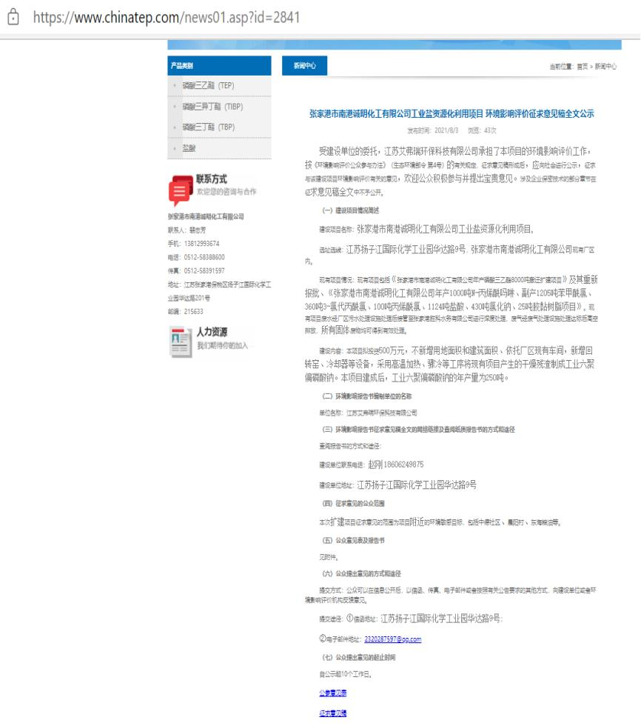
3.2.2报纸
刊登报纸：环球日报
载体选取符合型分析：环球日报为人民日报社主办，受众较广，包含居住在
张家港的居民，符合《办法》中：“第十一条（二）通过建设项目所在地公众易
于接触的报纸公开，且在征求意见的 10个工作日内公开信息不得少于 2次”的要
求。
刊登证明：
图 3-2项目报纸刊登公示（1）
8

图 3-2项目报纸刊登公示（2）
3.2.3张贴
张贴地址：张家港市南港诚明化工有限公司正门
公示时间：2021年 8月 3日至 2021年 8月 16日
载体选取符合型分析：张家港市南港诚明化工有限公司正门易于居住在附近
的的居民以及员工接触，符合《办法》中：“第十一条（三）通过建设项目所在
地公众易于知悉的场所张贴公告的方式公开，且持续公开期限不得少于 10个工
作日”的要求。
张贴证明：
9
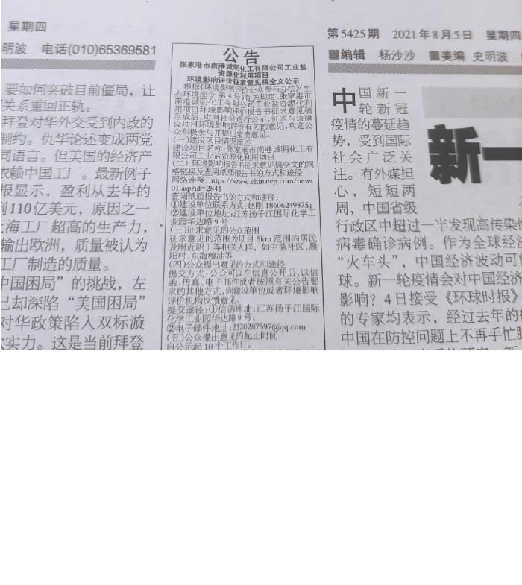
图 3-2项目张贴公示（1）
图 3-2项目张贴公示（2）
10
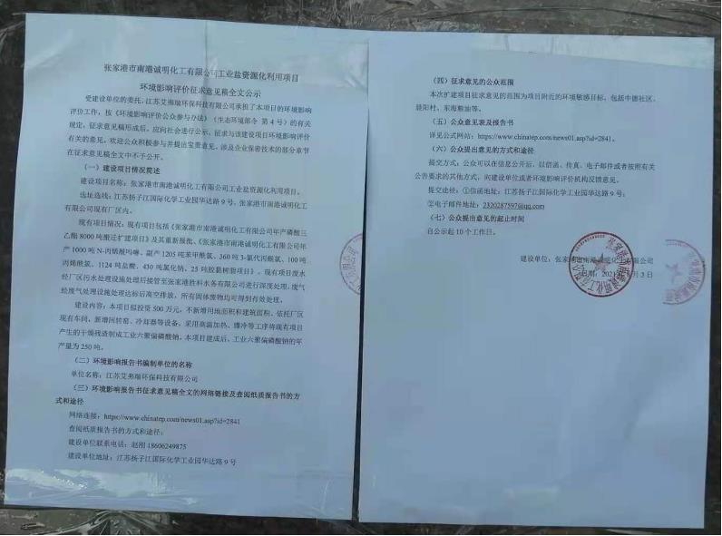
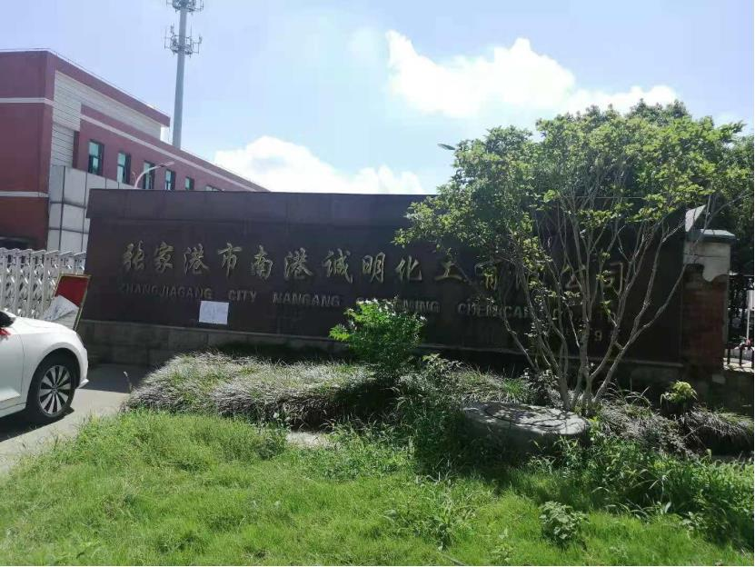
3.2.4其他
无。
3.3查阅情况
张家港市南港诚明化工有限公司官方网站面向社会开发；环球时报为易于当
地居民接触的报刊；张家港市南港诚明化工有限公司正门为来往附近的居民所容
易知悉的场所，三者同时进行，使得此项目的查阅面十分全面。
3.4 公众提出意见情况
征求意见稿公示后，未收到任何形式的意见反馈。
4 其他公众参与情况
无。
4.1 公众座谈会、听证会，专家论证会等情况
无。
4.2 其他公众参与情况
无。
4.3 宣传科普情况
无。
5公众意见
5.1公众意见概述和分析
征求意见稿公示后，未收到任何形式的意见反馈，虽然公示期间未收到意见
反馈，但建设单位承诺项目在建设过程中及投产运行后，加强环境管理，落实环
评报告书中废气、噪声、固体废物等各项环保治理措施和要求，保证污染物的稳
定达标排放和不降低周围环境质量，随时接受公众和环保管理部门的监督。
6诚信承诺
我单位已按照《办法》要求，在张家港市南港诚明化工有限公司工业盐资源
化利用项目环境影响报告书编制阶段开展了公众参与工作，并按照要求编制了公
11

众参与说明。
我单位承诺，本次提交的《张家港市南港诚明化工有限公司工业盐资源化利
用项目环境影响评价公众参与说明》内容客观、真实，未包含依法不得公开的国
家秘密、商业秘密、个人隐私。如存在弄虚作假、隐瞒欺骗等情况及由此导致的
一切后果由张家港市南港诚明化工有限公司承担全部责任。
承诺单位：张家港市南港诚明化工有限公司
承诺时间：2021年 8月 29日
12

